рада
Микола\вського району Микола;вськоћ'
ПОСТТНА комјсш

ПРОТОКОЛ
з питань 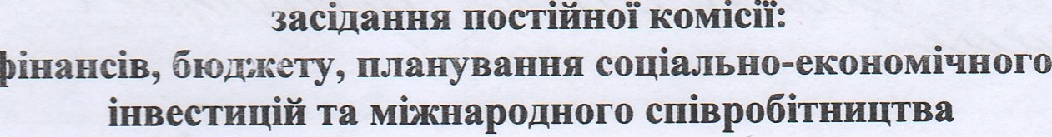розвитку,
с.«червня 2024 року. е:9год.
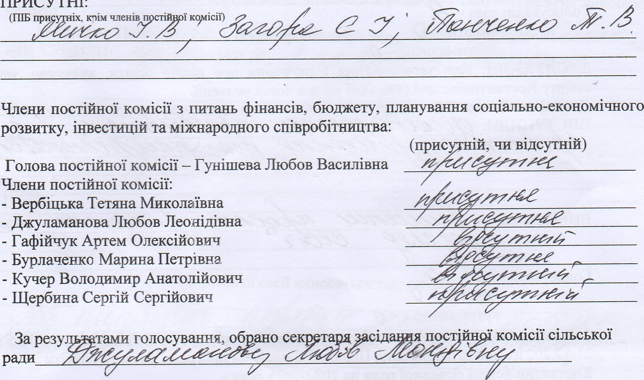
ПРИСУТН1:
^{1Cll}
ПОРЯДОК ДЕННИЙ:
- Про затвердження проекту Договору про громад у

делегування виконання окремих завдань.
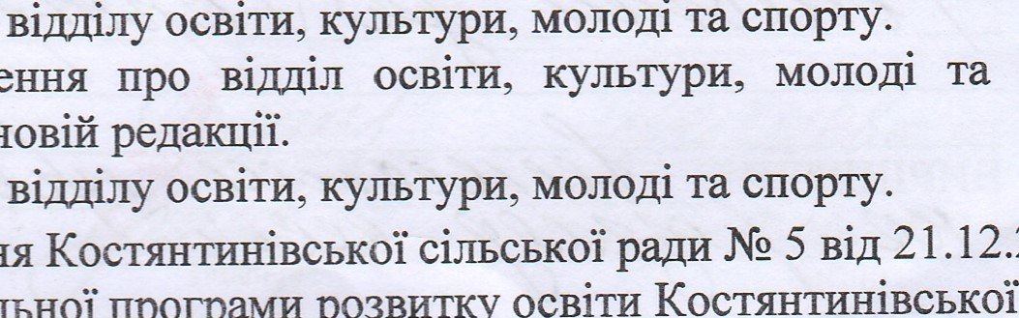
Загора C.I. — начальник
21.12.2021
сијально?
програми
розвитку
- Про затвердження Положення про та спорту ради в
Загора C.I. — начальник
З. Про внесення 3MiH до 1Јшення затвердження
ради на 2022-2025 роки».
Загора C.I. — начальник
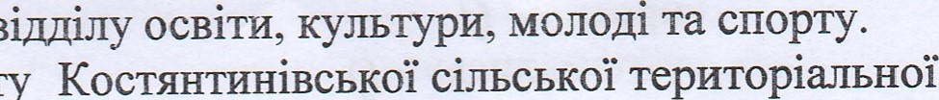
4. Про внесення 3MiH до бюджету громади на 2024 pik.
Доповјдг,ч: Мичко I.B. — виконуоча обов'язки начальника
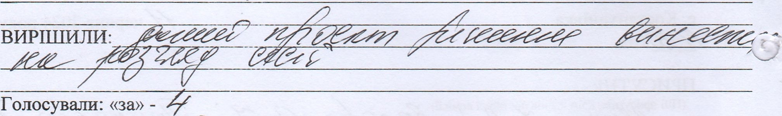
«проти» - О
«утримались» - О
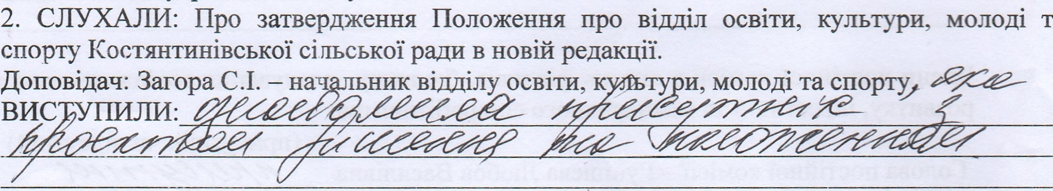та
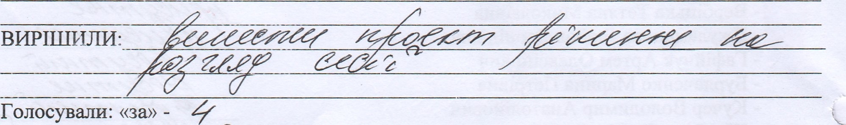
«проти» - п
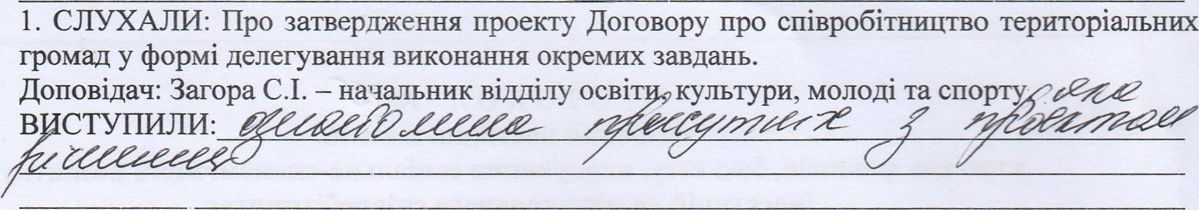
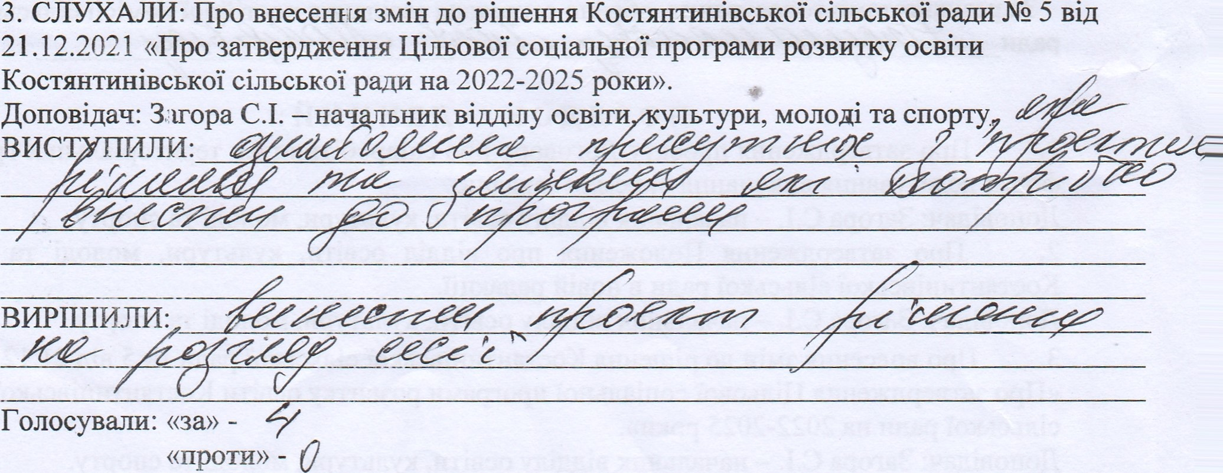
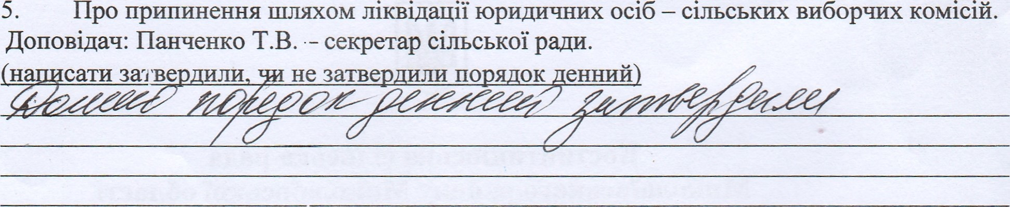
«утримались» - О
«проти»
«утримались» - О
4. СЛУХАЛИ: Про внесення -4MiH до бюджету громзјге на 2,324 pike
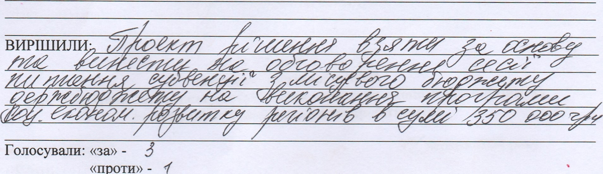«проти»
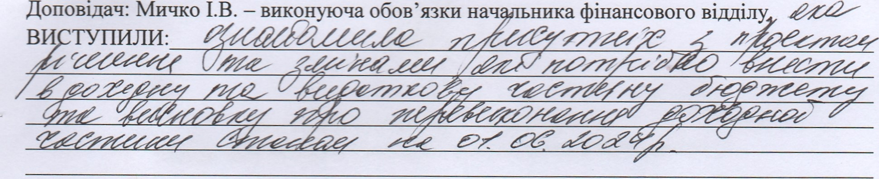
«утримались» - О
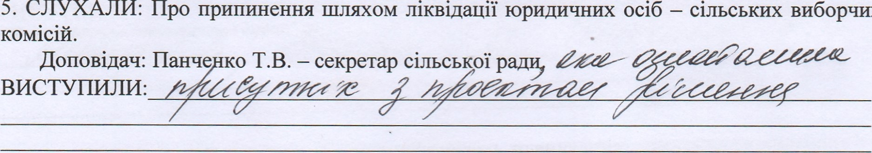
виборчих
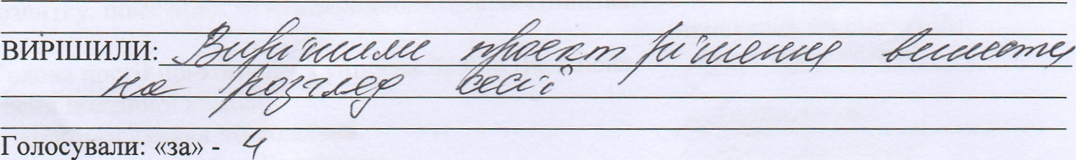
«проти» - О
«утримались» - О
На розгляд сест виносяться Taki питання:
